新 书 推 荐

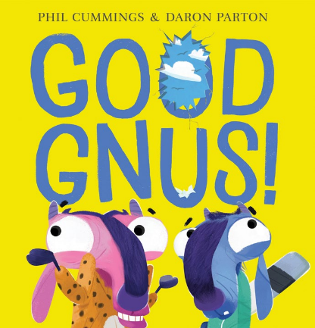
中文书名：《好角马！》
英文书名：GOOD GNUS!
作 者：Phil Cummings and Daron Parton
出 版 社：Scholastic Australia
代理公司：ANA
页 数：24页
出版时间：2024年6月
代理地区：中国大陆、台湾
审读资料：电子稿
类 型：儿童故事绘本

内容简介：

坏角马！
坏角马！生气的角马！悲伤的角马！
生活是忙碌的，也是充满乐趣的......
你觉得角马会怎么做？

《好角马》巧妙地运用韵律和文字游戏，记录了两只活泼可爱的小角马漫长的一天。从早上的角马到坏角马（SMASH！），再到好角马......它们睡着了！

作者简介：

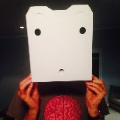
多次获奖的作家菲尔·卡明斯（Phil Cummings）出生于布劳顿港，在南澳大利亚中北部小镇彼得伯勒长大。菲尔出版过许多儿童读物，他的作品获得过许多奖项，包括儿童和平文学奖（Children’s Peace Literature Awards）、IBBY残疾青少年优秀图书奖（IBBY Selection of Outstanding Books for Young People with Disabilities）和总理文学奖（Prime Minister’s Literary Awards）。

达伦·帕顿（Daron Parton）是获奖插画家，曾在伦敦中央圣马丁学院学习，现居住在新西兰。

内页插图：

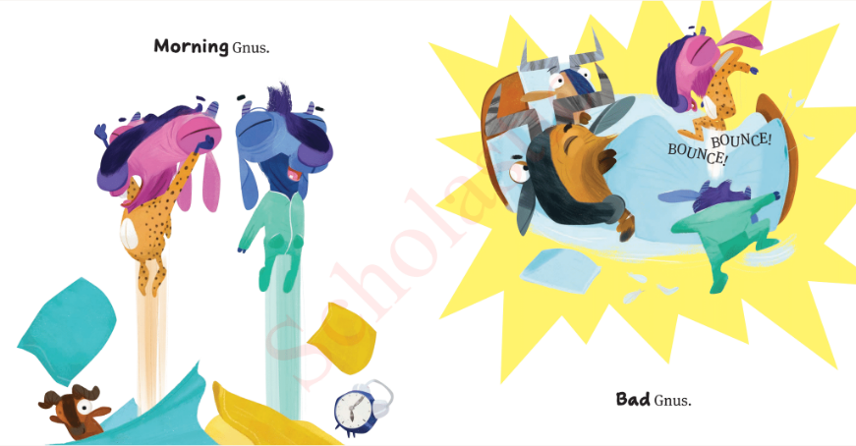
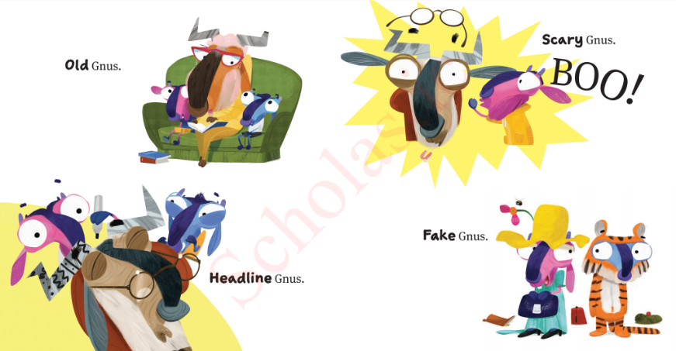
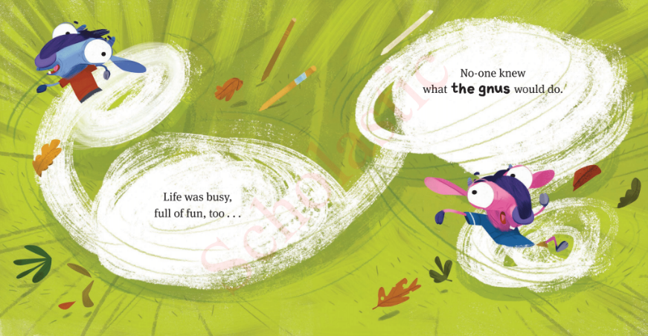

感谢您的阅读！
请将反馈信息发至：版权负责人
Email：Rights@nurnberg.com.cn
安德鲁·纳伯格联合国际有限公司北京代表处
北京市海淀区中关村大街甲59号中国人民大学文化大厦1705室, 邮编：100872
电话：010-82504106, 传真：010-82504200
公司网址：http://www.nurnberg.com.cn
书目下载：http://www.nurnberg.com.cn/booklist_zh/list.aspx
书讯浏览：http://www.nurnberg.com.cn/book/book.aspx
视频推荐：http://www.nurnberg.com.cn/video/video.aspx
豆瓣小站：http://site.douban.com/110577/
新浪微博：安德鲁纳伯格公司的微博_微博 (weibo.com)
微信订阅号：ANABJ2002

